Внимание: замена пропусков!
В течение года жителям Северска необходимо заменить пропуска 4 группы.
1. В соответствии с требованиями Устава внутренних войск РФ и Приказа - Постановления от 11.07.2022/04.07.2022 № 11/1152-П/219/13ПМ генерального директора АО «СХК», Мэра ЗАТО Северск и командира в/ч 3478 ВНГ РФ «О проведении замены пропусков 4 группы постоянных» в период с 03.10.2022 - 30.09.2023 будет проведена замена пропусков 4-й группы постоянных (зональных пропусков).
2. Замена пропусков 4-й группы постоянных (зональных пропусков) будет проводиться по фамилиям владельцев пропусков в алфавитном порядке в соответствии с графиком (Приложение № 1):
- физическим лицам, которые ранее оформляли пропуска в отделе физической защиты объектов и специальной продукции АО «СХК» (ул. Ленина 90), необходимо обратиться в кабинет № 106 в часы его работы (Приложение № 2);
- физическим лицам, которые ранее оформляли пропуска в Отделе режима Администрации ЗАТО Северск (пр. Коммунистический 51), необходимо обратиться в кабинет № 126 в часы его работы (Приложение № 2).
3. Для проведения замены пропусков 4 группы постоянных, жителям контролируемой зоны категории «А» ЗАТО Северска (г. Северск, пос. Иглаково, мкр. Сосновка) необходимо:
3.1. Предоставить по принадлежности (указана в п.2 настоящего Порядка):
- пропуск 4 группы постоянный;
- 3 фотографии (фотографирование в любом фотосалоне г. Северска);
- паспорт гражданина РФ с наличием постоянной регистрации по месту жительства в контролируемой зоне категории «А» ЗАТО Северск.
3.2. Документы граждан, имеющих постоянную регистрацию на территории контролируемой зоны категории «А» ЗАТО Северск и достигших 70 - летнего возраста и старше, инвалидов 1 и 2 групп для замены пропусков могут представить их близкие родственники.
4. Сотрудники отдела физической защиты объектов и специальной продукции АО «СХК», Отдела режима Администрации ЗАТО Северск:
4.1. Проверяют наличие действующего пропуска 4 группы постоянного, 3 фотографии;
4.2. Сверяют данные паспорта гражданина РФ. наличие постоянной регистрации в контролируемой зоне категории «А» ЗАТО Северск (в установленном порядке);
4.3. В случае положительного результата проверки документов, наличия фотографий и действующей постоянной регистрации в ЗАТО Северск:
- оформляют карточку формы №1,
- сообщают физическому лицу дату получения пропуска;
- передают установленным порядком карточку формы №1 в центральную комендатуру и бюро пропусков (СХК) в/ч 3478 ВНГ РФ (далее - ЦКиБП (СХК) в/ч 3478 ВНГ РФ).
5. В ЦКиБП (СХК) в/ч 3478 ВНГ РФ (ул. Ленина 90) производится изготовление пропусков 4 группы постоянных и выдача их физическим лицам в окнах № 1 и № 2 в часы его работы (Приложение № 2).
6. Замена пропусков 4-й группы временных будет проводиться в установленном порядке по окончании срока действия пропуска.
8. Постоянные пропуска 4 группы, старого образца не прошедшие замену с 01.10.2023 считаются недействительными.
График проведения замены пропусков 4 группы постоянных.
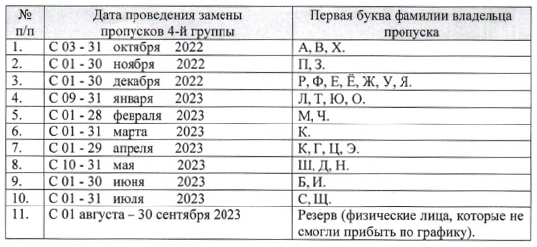

Часы работы кабинетов для замены пропусков 4 группы постоянных.


